28387-2019年肖秀荣精缩和助记框架-史纲卷.pdf

第一套肖8卷史纲大题——

- 问题一：如何理解中国共产党领导的多党合作和政治协商制度是“从中国土壤中生长出来的新型政党制度”?

原答：中国各民主党派从成立的时候起，大多同中国共产党建立了不同程度的合作关系，并在斗争实践中逐步地发展了这种关系。1948年4月30日，中共中央发布“五一口号”，发出召开政治协商会议、成立民主联合政府的号召，得到各民主党派、无党派民主人士热烈响应，标志着各民主党派、无党派人士公开自觉接受中国共产党的领导，揭开了中国共产党同各党派、各团体、各族各界人士协商建国的序幕，奠定了中国共产党领导的多党合作和政治协商制度的基础。1949年9月中国人民政治协商会议的召开，标志着中国共产党领导的多党合作和政治协商制度的正式确立。

简化答案(你背这个) :

民主党派成立时:中国各民主党派在成立的时候，大多同中国共产党建立了不同程度的合作关系。(不是所有)
建国前夕:建国前夕，中共中央发出召开新政协、成立民主联合政府的号召，得到各民主党派、无党派民主人士热烈响应，这奠定了中国共产党领导的多党合作和政治协商制度的基础。
新政协召开: 1949年9月中国人民政治协商会议的召开，标志着中国共产党领导的多党合作和政治协商制度的正式确立。
记:
成立时——建立联系；
建国前——相应号召；
建国后——制度确立。

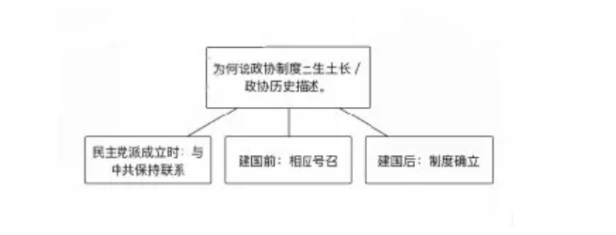

- 问题二：为什么要坚持好、发展好、完善好这一制度?
原答：这一制度，强调中国共产党的领导，强调发扬社会主义民主，有效避免了旧式政党制度代表少数人、少数利益集团的弊端;有效避免了一党缺乏监督或者多党轮流坐庄、恶性竞争的弊端;有效避免了旧式政党制度囿于党派利益、阶级利益、区域和集团利益决策施政导致社会撕裂的弊端。

这一制度不仅符合当代中国实际，而且符合中华民族一贯倡导的天下为公、兼容并蓄、求同存异等优秀传统文化，是对人类政治文明的重大贡献，必须坚持好、发展好、完善好。

简化答案(你背这个) ：

这一制度：
三个避免：有效避免了旧式政党制度代表少数人、少数利益集团的弊端;有效避免了一党缺乏监督或者多党轮流坐庄、恶性竞争的弊端;有效避免了旧式政党制度囿于党派利益、阶级利益、区域和集团利益决策施政导致社会撕裂的弊端。
一个符合：这一制度不仅符合当代中国实际，而且符合中华民族一贯倡导的天下为公、兼容并蓄、求同存异等优秀传统文化，是对人类政治文明的重大贡献，所以，必须坚持好、发展好、完善好。

对于简化答案的说明，教你怎么记:

记：三个避免，一个符合。避免什么呢?避免旧式政党缺陷。符合什么呢?符合实际和传统文化。
怎么记住三个避免：你想到中国共产党的优势，反过来就对了~

===========第一卷结束============

???

第二套肖8卷史纲大题——

- 问题一：十月革命为什么会给中国“送来了马克思列宁主义”，为中国人民“提供了全新选择”?

原答：十月革命昭示着人们，资本主义制度并不是永恒的。第一，十月革命启示中国人，经济文化落后的国家也可以用社会主义思想指引自己走向解放之路。第二，十月革命诞生的社会主义俄国号召反对帝国主义，并以新的平等的态度对待中国，有力地推动了社会主义思想在中国的传播。第三，十月革命中俄国工人、农民和士兵群众的广泛发动并由此赢得胜利的事实，给予中国的先进分子以新的革命方法的启示，推动他们去研究这个革命所遵循的主义。马克思主义是科学的理论、人民的理论、实践的理论、不断发展的开放的理论，具有鲜明的科学性、革命性、实践性、人民性和发展性。十月革命以后，中国的先进分子在各种社会主义的思想中，经过反复的比较、推求，选择了马克思主义的科学社会主义。

简化答案(你背这个) ：

第一，十月革命启示中国人，原来经济文化落后的国家也可以实现社会主义。
第二，十月革命诞生的社会主义俄国主动废除与中国的不平等条约，以平等的态度对待中国，推动了社会主义思想在中国的传播。
第三，十月革命中俄国工人、农民和士兵群众的广泛参与，给予中国的先进分子以启示，推动他们去研究这个革命所遵循的主义——马克思主义。
总而言之，十月革命以后，中国的先进分子在各种社会主义的思想中，经过反复的比较、推求，选择了马克思主义的科学社会主义。(总结句不用背了， 结合材料自己组织语言即可)

对于简化答案的说明，教你怎么记：

为什么十月革命一声炮响送来马列?
用一首歌来唱：我们不一样，不一样~~~
人家不一样在哪儿呢?
1、俄国经济落后，竟然实现了社会主义(以前的理论是发达国家才能过度到社会主义)。
2、竟然主动废除了与中国的不平等条约(这么大公无私?虽然最后没实现! )。
3、工人、农民、士兵广泛参与了(以前的革命或者理论只是少数人的参与)。

- 问题二：如何理解马克思主义“也深刻改变了中国”?

原答：马克思主义使中国人民的思想从被动转为主动。中国共产党诞生后，中国共产党人把马克思主义基本原理同中国革命和建设的具体实际结合起来，团结带领人民，实现了中华民族从东亚病夫到站起来、从站起来到富起来的伟大飞跃，迎来了从富起来到强起来的伟大飞跃。马克思主义为中国革命、建设、改革公众号安小研提供了强大思想武器，使中国这个古老的东方大国创造了人类历史上前所未有的发展奇迹。

题外话:

此答可以用于回答“历史为什么选择了马克思主义”类似这样的提问，所以很重要，背一下哦。其实不管近代史材料怎么考，问题怎么答，本质都是在问你历史为什么选择党、选择马克思主义等等~~这是命题人选择材料的根据。

===========第二卷结束============

???

第三套肖8卷史纲大题——

- 问题一：如何理解关于真理标准问题的讨论的重要意义?

原答：关于真理标准问题的讨论，涉及的是坚持解放思想，实事求是，一切从实际出发，还是坚持僵化思想，一切从本本出发的问题，因此，它是个思想路线问题，其实质在于是不是坚持马列主义、毛泽东思想。讨论明确地解决了党的思想路线问题，继而影响了党的政治路线的制定和贯彻，成为拨乱反正和改革开放的思想先导，为党重新确立实事求是思想路线，纠正长期以来的“左”倾错误，实现历史性的转折做了思想理论准备。这是继五四运动和延安整风运动之后又一场马克思主义思想解放运动。

简化答案(你背这个) ：

重要意义在于：
它解决了党的思想路线问题，即为党重新确立实事求是思想路线。
这一思想路线的解决，为后续的拨乱反正和改革开放提供了思想理论准备，是近四十年改革开放一切进步和成果的先导。
可以称得上是继五四运动和延安整风运动之后又一场马克思主义思想解放运动。

对于简化答案的说明，教你怎么记;

意义，记住一句话：它解决了党的思想路线问题，而这一思想路线问题的解决是后来一切进步发展的源泉!

- 问题二：为什么说十一届三中全会是“新中国成立以来我们党和国家历史上具有深远意义的伟大转折”?

原答：十一届三中全会冲破长期“左”的错误的严重束缚，彻底否定了“两个凡是”的错误方针，高度评价了关于真理标准问题的讨论，并且断然否定“以阶级斗争为纲”的指导思想，作出了把工作重点转移到社会主义现代化建设上来和实行改革开放的战略决策。全会恢复了党的民主集中制的优良传统，审查解决了历史上遗留的一批重大问题和一些重要领导人的功过是非问题。全会结束了粉碎“四人帮”后两年党和国家工作在徘徊中前进的局面，标志着中国共产党重新确立了马克思主义的思想路线、政治路线、组织路线，开始了在思想、政治、组织等领域的全面拨乱反正，形成了以邓小平为核心的党的中央领导集体，揭开了社会主义改革开放的序幕。以这次全会为起点，中国进入了改革开放和社会主义现代化建设的历史新时期。

简化答案(你背这个) ：

破——
冲破长期“左”的错误的严重束缚
彻底否定了“两个凡是”的错误方针
否定“以阶级斗争为纲”的指导思想。
立——
作出了把工作重点转移到社会主义现代化建设上来和实行改革开放的战略决策
重新确立了马克思主义的路线，开始了在思想、政治、组织等领域的全面拨乱反正
形成了以邓小平为核心的党的中央领导集体，揭开了社会主义改革开放的序幕。
以这次全会为起点，中国进入了改革开放和社会主义现代化建设的历史新时期。
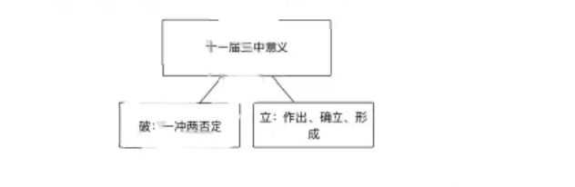

===========第三卷结束============

???

第四套肖8卷史纲大题——

- 问题一：如何理解毛泽东与黄炎培在延安窑洞关于历史周期率的对话?为什么说“如何跳出“历史周期率’、实现长期执政....是需要我们深入思考的重大问题”?
原答：毛泽东与黄炎培在延安窑洞关于历史周期率的对话，实际上是在讨论中国共产党在执政后能否继续保持以及如何保持革命精神，避免“兴勃亡忽”“人亡政息”，实现长期执政的问题。现阶段，我们党面临的执政考验、改革开放考验、市场经济考验、外部环境考验具有长期性和复杂性;面临的精神懈怠危险、能力不足危险、脱离群众危险、消极腐败危险具有尖锐性和严峻性。我们党还要带领人民全面建成小康社会，分两步走实现全面建成社会主义现代化强国、进而实现中华民族伟大复兴的历史使命。这一切，就使得如何跳出“历史周期率”、实现长期执政，成为需要我们深入思考的重大问题。

简化答案(你背这个) ：

第一问：
历史周期率的对话，实际上是在讨论中国共产党在执政后能否继续保持优良作风，实现长期执政的问题。
第二问：
危机：现阶段，我们党面临的执政考验、改革开放考验、市场经济考验、外部环境考验具有长期性和复杂性;面临的精神懈怠危险、能力不足危险、脱离群众危险、消极腐败危险具有尖锐性和严峻性。(如何你不想记， 就写成各种考验、各种风险，蒙混过关，不扣你分。)
使命：我们党还要带领人民全面建成小康社会，分两步走实现全面建成社会主义现代化强国、进而实现中华民族伟大复兴的历史使命。
这一切，就使得如何跳出“历史周期率”、实现长期执政，成为需要我们深入思考的重大问题。
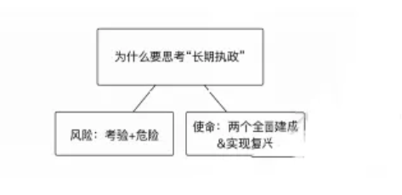

题外话:

“风险+使命”的话术可以用在很多话题上。

- 问题二：党应该如何跳出“历史周期率”、实现长期执政?

原答：第一，从国家的层面讲，要大力发展社会主义民主，健全人民当家作主的制度体系，尤其要深化国家监察体制改革，实现对所有行使公权力的公职人员的监察全覆盖。第二，从党的层面讲，必须坚持党要管党、从严治党，敢于自我革命，把党内监督放在第一-位，解决党在长期执政条件下实现自我监督的有效路径问题，从而跳出历史周期率，确保党和国家长治久安。

简化答案(你背这个) ：

国家层面：第一，要大力发展社会主义民主，健全人民当家作主的制度体系。xx结合材料论述如何实现xx
党的层面：第二，必须坚持党要管党、从严治党。xx结合材料论述如何实现xx

===========第四卷结束============

???

第五套肖8卷史纲大题——

- 问题一：如何理解新中国的最大历史成就，就是探索、开创、坚持、发展了中国特色社会主义?

原答：中国特色社会主义是几代中国共产党人接续奋斗的结果。第一，以毛泽东为主要代表的中国共产党人，创立了毛泽东思想。新中国成立以后，顺利地进行了社会主义改造，确立了社会主义基本制度，发展了社会主义的经济、政治和文化。第二，十一届三中全会以来，以邓小平为主要代表的中国共产党人，阐明了在中国建设社会主义、巩固和发展社会主义的基本问题，创立了邓小平理论。第三，十三届四中全会以来，以江泽民为主要代表的中国共产党人，加深了对什么是社会主义、怎样建设社会主义和建设什么样的党、怎样建设党的认识，形成了“三个代表”重要思想。第四，十六大以来，以胡锦涛为主要代表的中国共产党人，深刻认识和回答了新形势下实现什么样的发展、怎样发展等重大问题，形成了科学发展观。第五，十八大以来，以习近平为主要代表的中国共产党人，顺应时代发展，从理论和实践结合上系统回答了新时代坚持和发展什么样的中国特色社会主义、怎样坚持和发展中国特色社会主义这个重大时代课题，创立了习近平新时代中国特色社会主义思想。

简化答案(你背这个) ：

中国特色社会主义是几代中国共产党人接续奋斗的结果。
第一，以毛泽东为主要代表的中国共产党人，创立了毛泽东思想。xx写这一时期的成就xxx。
第二，十一届三中全会以来，以邓小平为主要代表的中国共产党人，阐明了在中国建设社会主义、巩固和发展社会主义的基本问题，创立了邓小平理论。
第三，十三届四中全会以来，以江泽民为主要代表的中国共产党人，加深了对什么是社会主义、怎样建设社会主义和建设什么样的党、怎样建设党的认识，形成了“三个代表”重要思想。
第四，十六大以来，以胡锦涛为主要代表的中国共产党人，深刻认识和回答了新形势下实现什么样的发展、怎样发展等重大问题，形成了科学发展观。
第五，十八大以来，以习近平为主要代表的中国共产党人，系统回答了新时代坚持和发展什么样的中国特色社会主义、怎样坚持和发展中国特色社会主义这个重大时代课题，创立了习近平新时代中国特色社会主义思想。

题外话：

虽然长，但难度不大。就是几位领导人的理论集合。

- 问题二：为什么要一以贯之坚持和发展中国特色社会主义?

原答：第一，中国特色社会主义是改革开放以来党的全部理论和实践的主题。改革开放以来，我们取得一切成绩和进步的根本原因，归结起来就是高举了中国特色社会主义伟大旗帜。我们要完成两步走的发展目标，实现中华民族伟大复兴，必须坚持和发展中国特色社会主义。第二，一场社会革命要取得最终胜利，往往需要一个很长的历史过程。新时代中国特色社会主义是我们党领导人民进行伟大社会革命的成果，也是我们党领导人民进行伟大社会革命的继续，必须一以贯之进行下去。

简化答案(你背这个) ：
是我们取得进步的原因：第一，改革开放以来，我们取得一切成绩和进步的根本原因，归结起来就是高举了中国特色社会主义伟大旗帜。
是我们革命的成果：第二，新时代中国特色社会主义是我们党领导人民进行伟大社会革命的成果，必须一以贯之进行下去。

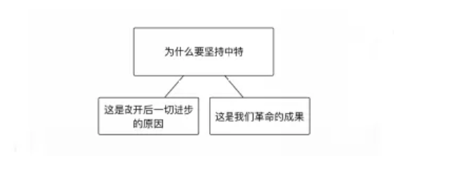

===========第五卷结束============

???

第六套肖8卷史纲大题——

- 问题一：分析材料1中“结果都行不通”的原因。

原答：资产阶级共和国方案在中国行不通，这是由当时中国所处的时代条件和国内阶级关系的状况决定的。一是因为中国民族资产阶级力量过于软弱，没有勇气和能力去领导人民进行彻底反帝反封建的革命斗争，从而为建立资产阶级共和国扫清障碍。二是因为帝国主义决不允许中国建立一个独立、富强的资产阶级共和国。三是因为国民党当局不允许任何阻止其-党专政的力量存在。

简化答案(你背这个) ：

资产阶级共和国方案在中国行不通，因为
资产阶级自身:：一是因为中国民族资产阶级力量过于软弱，没有勇气和能力去领导人民进行彻底反帝反封建的革命斗争，从而为建立资产阶级共和国扫清障碍。
帝国主义：二是因为帝国主义决不允许中国建立一个独立、富强的资产阶级共和国。
国民党：三是因为国民党当局不允许任何阻止其一党专政的力量存在。

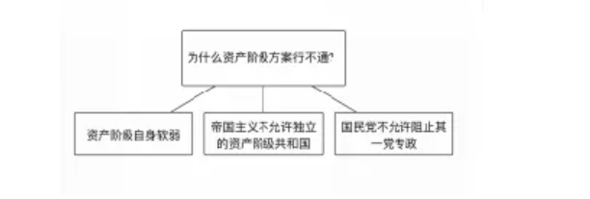

- 问题二：结合材料2，说明我国的人民代表大会制度是怎么建立起来的?

原答：在中国实行人民代表大会制度，是中国人民在人类政治制度史上的伟大创造，是深刻总结近代以后中国政治生活惨痛教训得出的基本结论，是中国社会100多年激越变革、激荡发展的历史结果，是中国人民翻身作主、掌握自己命运的必然选择。
简化答案(你背这个) ：
人民代表大会制度，
全人类角度(最大) :中国人民在人类政治制度史上的伟大创造。
历史：总结近代中国政治生活惨痛教训得出的基本结论。
人民：是中国人民翻身作主、掌握自己命运的必然选择。

对于简化答案的说明，教你怎么记：

从人类角度：这是制度上的创造;
从历史角度：历史教训的总结;
从人民角度：人民的选择。
三个角度，言之成理即可，不需要一字不差。

- 问题三：说明中国特色社会主义制度的生命力所在。

原答：中国特色社会主义制度的生命力，就在于这一制度是在中国的社会土壤中生长起来的。

===========第六卷结束============

???

第七套肖8卷史纲大题——

- 问题一：19世纪90年代末中国为什么会兴起维新运动?

原答：第一，19世纪90年代以后，中国民族资本主义有了初步发展。新兴的民族资产阶级迫切要求挣脱外国资本主义和国内封建势力的压迫和束缚，为在中国发展资本主义开辟道路。第二，甲午战争的惨败，造成了新的民族危机，激发了新的民族觉醒。第三，代表民族资本主义发展要求的知识分子，把向西方学习推进到一个新的高度。第四，在内忧外患的冲击和中西文化的碰撞过程中，人们逐步形成了一个共识:要救国，只有维新，要维新，只有学外国。资产阶级的改良思想迅速传播开来。

简化答案(你背这个) ：

阶级因素：第一，19世纪末，新兴的民族资产阶级迫切希望为中国发展资本主义开辟道路。
战争因素：第二，甲午战争的惨败，造成了新的民族危机，激发公众号安小研了新的民族觉醒。
文化因素：第三，在内忧外患的冲击和中西文化的碰撞过程中，人们逐步形成了一个共识:要救

- 问题二：维新派“无力回天”的主要原因是什么?

原答：维新派“无力回天”的原因，主要是维新派自身的局限和以慈禧太后为首的强大的守旧势力的反对。首先，民族资产阶级力量弱小。其次，维新派的局限性:一是不敢否定封建主义;二是对帝国主义抱有幻想;三是惧怕人民群众。

简化答案(你背这个) ：

自身因素：维新派自身的局限:不敢否定封建，对帝国主义抱幻想，惧怕民众。
外部因素：以慈禧太后为首的强大的守旧势力的反对。

- 问题三：维新运动的夭折说明了什么?

原答：戊戌维新的夭折暴露了中国民族资产阶级的软弱性及清朝统治集团的腐朽与顽固，说明在半殖民地半封建的旧中国，企图通过统治者走自，上而下的改良实现国家的独立、民主、富强公众号安小研是根本行不通的，必须用革命的手段，推翻帝国主义、封建主义联合统治的半殖民地半封建的社会制度。

===========第七卷结束============

???

第八套肖8卷史纲大题——

- 问题一：中国的抗日战争为什么能够铸就了战争史上的奇观、中华民族的壮举?

原答：中国人民抗日战争是弱国反抗强国的正义战争。中国人民以血肉筑起新的“长城”，“铸就了战争史上的奇观、中华民族的壮举”。中国的抗日战争铸就奇观、壮举的原因在于：第一，以爱国主义为核心的伟大民族精神是决定因素;第二，中国共产党的中流砥柱作用是关键;第三，全民族抗战是重要法宝;第四，这一奇观、壮举，同世界所有爱好和平与正义的国家和人民、国际组织及各种反法西斯力量的同情和支持也是分不开的。

简化答案(你背这个) ：

中国的抗日战争铸就奇观、壮举的原因在于：
第一，以爱国主义为核心的伟大民族精神是决定因素;
第二，中国共产党的中流砥柱作用是关键;
第三，全民族抗战是重要法宝;
第四，获得世界所有爱好和平与正义公众号安小研的国家和人民、国际组织及各种反法西斯力量的同情和支持。
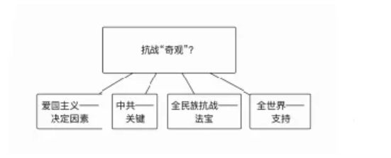

- 问题二：结合材料123,说明中国的抗日战争在世界反法西斯战争中的地位与作用?

原答：中国人民抗日战争是世界反法西斯战争的重要组成部分，是世界反法西斯战争的东方主战场。中国是日本侵略的最大受害国，是世界上最早起来反抗法西斯侵略的国家，开辟了世界上第一个反法西斯战场，而且，持续时间最长。中国在抗日战争中付出了巨大的牺牲，为世界反法西斯战争做出了伟大贡献。
简化答案(你背这个) ：
中国人民抗日战争是世界反法西斯战争的重要组成部分和东方主战场。
中国是世界上最早起来反抗法西斯侵略的国家，开辟了世界上第一个反法西斯战场，而且，持续时间最长。
中国在抗日战争中付出了巨大的牺牲，为世界反法西斯战争做出了伟大贡献。
对于简化答案的说明，教你怎么记：

记几个“最”。
最早反抗;
持续最长;
巨大牺牲——所以伟大贡献。

- 问题三：如何理解抗日战争的伟大胜利开辟了中华民族伟大复兴的光明前景，开启了古老中国凤凰涅磐、浴火重生的新征程?

原答：抗日战争的胜利，为中华民族由近代以来陷入深重危机走向伟大复兴确立了历史转折点。抗日战争的胜利使人民革命力量进一步发展壮大，为中国共产党赢得新民主主义革命的胜利、创建中华人民共和国，奠定了重要基础。

简化答案(你背这个)：

抗战胜利使得：
1、人民革命力量进一步发展壮大
2、中国共产党威望空前提高
为中国共产党赢得新民主主义革命的胜利、创建中华人民共和国，奠定了重要基础。

对于简化答案的说明，教你怎么记：

为什么人民力量状大，中共威望提高?——抗战后期都是中共在维持，国民党正面一败再败。壮大后赢得胜利，顺理成章。

